المحاضره الحاديه عشر من النظريات :::::::::::::::نظريه التفاعليه الرمزيه _ منظور مغاير. (تتمه)
المفاهيم الاسا سية لاتجاه التفاعلية الرمزية
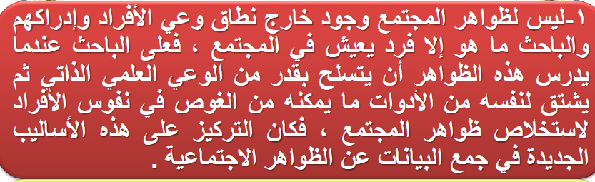

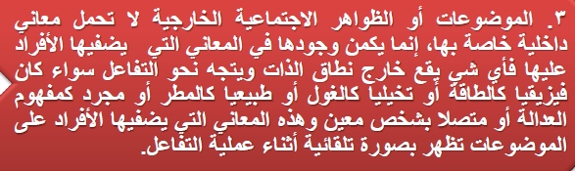

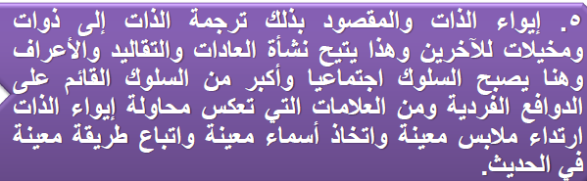
الاسم : هربرت بلومرمواليد : 1900 م في سانت بولاية ميسوري فيالولايات المتحدة ا أ لمريكيةالتخصص: علم اجتماع الجنسيه :امريكي
موجز: ركز هربرت بلومر اهتمامه حول دعم وتطوير مفاهيم ميد وذلك من خلال دراس ته الامبريقية للسلوك الجمعي ولكنة أ أيضا حاول أ أن يعمق تحليلات
التفاعلية الرمزية للمجتمع فضلا عن اهتمامه بمناقشة المناهج السوس يولوجية الملائمة لمنظور التفاعلية الرمزية
ثانياً: التفاعلية الرمزية والعلم في نظر هربرت بلومر
انتقد هربرت بلومر الكثير من أ أفكار النظرية الوظيفية وبالذات تصورها للمجتمع . اذ لا يرى النظرة للمجتمع أ أو الجماعات على أ أنها انساق اجتماعية . بل يجب أ أن ننظر الى سلوك الجماعة على أ أنه تعبير عن نسق يوجد اما في حالة من التوازن ، أ أو أ أنه يسعى نحو تحقيق التوازن
أما أ أن نتصور سلوك الجماعة على أنه تعبير عن وظائف يقوم بها المجتمع ، أو تقوم بها جماعة ما ، أو ندرس سلوك الجماعة على أ نه تعبير خارجي لعناصر قائمة في المجتمع أو في الجماعة، كما تتمثل العناصر في الحاجات الثقافية، أو أغراض المجتمع، أو القيم الاجتماعية ، أو الضغوط التي تفرضها النظم . فكل هذه الافكار تتجاهل النظرة الى حياة الجماعة
• ينظر غالبا إلى التفاعلية الرمزية على أنها تأخذ بوجهة النظر القائلة أن مناهج العلوم الطبيعية لا يمكن تطبيقها دون قيود على البحث السوسيولوجي ، وقد يبدو أن ما ذكرناه عند ذكر آراء ميد يتعارض مع وجهة النظر هذه، لأن ميد حاول أن يوضح أن العلوم الطبيعية والاجتماعية تشكل متصلاً.
ذلك لأن العقل يناسب كموضوع للدراسة العلمية ولا يختلف عن أي جانب آخر من جوانب الطبيعة في هذه الناحية، وتعتمد القضية في كليتها وإلى حد كبير على ماذا نعنيه بمناهج العلوم الطبيعية
ويبدو أن بعض علماء الاجتماع يعتقدون أن اتباع مناهج العلوم الطبيعية يعنى تقليد الإجراءات المحددة المتبعة في علم الطبيعة مثلاً، غير أن بلومر قد هاجم بقوة مثل هذه الفكرة في علم الاجتماع ، وعلى الرغم من أن مخالفة بلومر لهذا تنطوي على مضامين كثيرة إلا أنه بالإمكان التعرف على وجهة نظر بلومر من خلال انتقاداته لتحليل المتغيرات
• إذ يتطلب تحليل المتغيرات التعرف على العلاقة بين متغيرين أو أكثر وتحديدهما، ولنأخذ مثالاً على ذلك نوع تحليل المتغيرات الذي قد يمدنا به العلم الطبيعي
• فبالنسبة لأي غاز: يتغير الضغط مباشرة بتغير درجة الحرارة ، ولدينا هنا متغيرين وهما الضغط ودرجة الحرارة، وكل منهما يعد متغيرا بمعنى أن مقدار كل منهما قد يتغير أو قد يزيد أو ينقص ، وإذا أمكن لنا أن نكشف عن علاقة ثابتة لها قيمة علمية بين هذين المتغيرين ، بمعنى أنه إذا أمكن أن نوضح أن الزيادة في الضغط ترتبط دائما بالزيادة في درجة الحرارة نكون قد توصلنا إلى نتيجة لها قيمة علمية.
• والأفضل من ذلك إذا أمكن لنا أن نضفي الطابع الكمي على هذه العلاقة من خلال توضيح مثلا : أن الزيادة في كل رطل من الضغط ترتبط بالزيادة بدرجتين في ارتفاع الحرارة ، وقد يكون بإمكاننا حتى أن نتجاوز ذلك ونوضح اتجاه العلاقة بين هذين المتغيرين من خلال الكشف عن أن التغير في أحد هذين المتغيرين يؤدى إلى التغير في الآخر .
بمعنى أن التغير في الضغط يؤدى إلى التغير في درجة الحرارة، وفى هذا المثال يمكن أن نتحدث عن المتغير الأول وهو الضغط ونعتبره متغيراً مستقلاً Independent ، وأن نعتبر درجة الحرارة متغيراً تابعاً أو معتمداً Dependent
• أن علماء الاجتماع لا يستطيعوا أن يوضحوا لنا بدقة ما هي أنواع النشاطات التي يمكن بها أن تدلل على تلك المقولات المجردة مثل التماسك الاجتماعي والسلطة والروح المعنوية للجماعة، ومعظم التعبيرات الفنية الأخرى التي تشكل مصطلحات علم الاجتماع.
ومثل هذه التعبيرات فيما يرى بلومر تفتقر في العادة إلى المؤشرات المنتظمة والثابتة ويحاول كل باحث أن يتصور المؤشرات التي تتناسب مع المشكلة الخاصة التي يقوم بدراستها، وهكذا يختار أحدهم بعض السمات التي تمثل التكامل الاجتماعي للمدن، بينما يستعين آخر بمجموعة سمات أخرى في التعبير عن التكامل الاجتماعي لعصابات الأحداث الصغار
• ويؤكد نقد بلومر لتحليل المتغيرات ضخامة ما نحن عليه من جهل ، فعلى الرغم من مظهر المعرفة والإتقان الذي يمكن أن يضيفه تقليد النظم الفكرية الأكثر تعقيداً على علم الاجتماع ، إلا أن بلومر يذهب إلى أن:
• الحياة الاجتماعية بالغة التعقيد وتتشكل من عمليات متشعبة ومفصلة ولا يتوافر لدينا إلا قدر محدود من النتائج حولها، ويحتمل أن تكون الميكانزمات الداخلية للحياة الاجتماعية أكثر تعقيداً من العمليات التي عملت على وجودها
ولا يتوافر لدينا إلا الفهم السطحي لطبيعتها فقط، ولذلك كانت التوصية العامة التي قدمها بلومر لتطوير نظامنا الفكري هي أن نعمل على اكتساب المعرفة المفصلة والودية لمختلف الظواهر التي يضمها هذا النظام الفكري، وبدلاً من اتباع الأمثلة التي يصعب تطبيقها والتي وضعت بمعرفة علوم أخرى ، من الأفضل أن نعمل على تحقيق تطوير لنظامنا الفكري إلى درجة يمكن له بها أن يكون حساساً وسريع الاستجابة لتلك المسائل التي تميز الحياة الاجتماعية.
ثالثا :قضية العلاقة بين الفرد والمجتمع في نظر التفاعلية الرمزية
• ينطلق عالم التفاعلية الرمزية من افتراضات مؤداها أن تنظيم الحياة الاجتماعية ينشأ من داخل المجتمع ذاته، من عمليات التفاعل بين أعضاء هذا المجتمع، ويرفض الفكرة التي تقول بأن شكل التنظيم الاجتماعي يحدد من خلال تأثير عوامل خارجية جغرافية أو اقتصادية
• كان علماء التفاعلية الرمزية في طليعة المدافعين عن البحث المتعلق بعملية تنشئة البالغ. لقد انتقدوا بشدة تلك التصورات لعملية التنشئة الاجتماعية التي تعتبر السمات الأساسية للسلوك قد ترسخت في مرحلة الطفولة، ولا تخضع لأي تعديل لاحق في المستقبل
هذا الفهم لعملية التنشئة يصفع في نظر التفاعليون الرمزيون الفكرة ((أن ما نتعلمه في المراحل الأولى للطفولة يؤدي آلياً إلى أنواع « : القائلة محددة من أنماط السلوك التي لا يمكن تعديلها والتي تظهر في مرحلة البلوغ))
• لا ينظر التفاعليون الرمزيون إلى العلاقة بين الفرد والمجتمع على أنها تسير وفق نوع من الحتمية. فالإنسان مخلوق اجتماعي وليس دمية يحركها المجتمع.
الاسم : جوفمان ارفينج مواليد : 1922 م توفي: 1982 م التخصص: علم اجتماع الجنس ية: امريكي
موجز: جوفمان ارفينج عالم اجتماع أ أمريكي حقق شهرة واسعة في مجال علم الاجتماع بفضل تحليلاته أ لأسلوب العلاقات مابين الاشخاص. وصاحب شخصية محورية في علم الاجتماع ا لامريكي وتتلمذ
على يد هربرت بلومر .
وجهه اهتما مه لتطوير مدخل التفاعلية الرمزية لتحلي الا نساق الاجتماعية، مؤكد ا على أ أن التفاعل – وخاصه النمط المعياري و الاخلاقَّي – ما هو الا الانطباع الذهني الارادي الذي يتم في نطاق المواجهة، كما أن المعلومات تسهم في تعريف الموقف، وتوضيح توقعات ا لدور.
• يرى أن الذات كيان اجتماعي وجد خلال عمليات التفاعل الاجتماعي . وان الفرد لا يعي فحسب )ا لاخر المعمم(. و انما هو يستخدم القيم والاتجاهات السائدة في وسطه الاجتماعي.
أو هو يتعلم هذه القيم والاتجاهات ويدخلها ضمن تكوينه النفسي بطريقة تجعله قادرا على تطوير اتجاهاته الاجتماعية تلقائيا. وتنمية خبرته ومشاعره و اتيان أ أفعال اجتماعية ملائمة. كما أ أن أ أعضاء المجتمع بوصفهم كائنات على وعي بذواتهم ويستخدمون ذكائهم في تنظيم أ أفعالهم . والذي يقتضي نمو الذات ووصولها الى هذا المستوى من الوعي بنفسها . والذي يتحقق من خلال
العلاقات الاجتماعية والاتصالات المتبادلة بين الافراد.
ماهي أهم الانتقادات التي وجهت إلى اتجاه التفاعلية الرمزية

الانتقادات التي وجهت لجوفمان
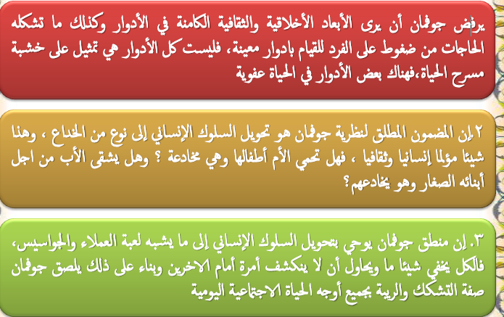

ان الاتصال الرمزي لا يقدم صورة دقيقة لما يرمز اليه، فهو ليس خاليا من الخطأ وسوء الفهم بين الذات والآخرين . ان التصور الذي ترتبط به كل كلمة يمكن أن يعتبر بما يشير اليه أ أو بما يضيف من قيمة كما أ أن العلاقة بين الحركة والاشارة والرموز أبعد من أن تكون واضحة
فالحركة ممكن أ أن تكون تتابع اشارات منطلقة ومطلقة وهذا يقتضي الاحتراس من خلطها مع تتابع الحركات التي تنتج أليا من بعض لبعض ، ويمكن أن تكون الحركة استباقا
يلاحظ عدم الدقة الكبيرة لكلمة الرمز، اضافة الى ذلك ينتقد كثيرا من علماء الاتجاه الرمزي بان الرموز كثيرا ما تخرج عن معناها وما يتوقع منها

انتهى___________________________________________________________________________

